AVALIKU ÜRITUSE LOA TAOTLUSE KOOSKÕLASTUSE LEHT

1. Ürituse nimetus ja vorm ERNA Matk 2024.

2. Iseloomustus ürituse sisu kohta (vajadusel lisatud eraldi lehel)
Eesti Skautide Ühingu poolt korraldatav ERNA Matk on kolmes raskusastmes (36h, 24h, 16h rada) toimuv üritus kõikidele matkahuvilistele, mis käesoleval aastal toimub 25. korda. Matkarajal on tegevuspunktid, kus tuleb lahendada erinevaid leidlikkust, mõtlemist, osavust, jõudu ja koostööd nõudvaid ülesandeid. Raja lõpetab valikorienteerumine.
Üritus kooskõlastatakse Kose, Anija, Järva valla, Paide linna, Keskkonnaameti, RMK, Jahimeeste Seltsi, Päästeameti ja kontrollpunktid maaomanikega.

3. Osavõtjate/külastajate eeldatav arv: Osalejaid ja korraldajaid on kokku ligikaudu 200-250 inimest.
4. Läbiviimise koht ja liikumismarsruut (selle olemasolu korral)
Matk algab ja lõppeb Kautlas ning matkarada kulgeb Kose, Anija, Järva vallas. Matkaala kaart on digitaalselt leitav siin - https://xgis.maaamet.ee/xgis2/page/link/ssAoZbg
Matkaala:

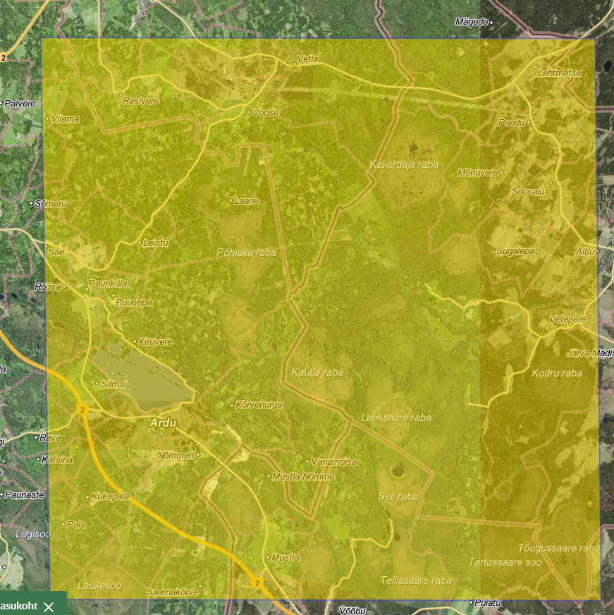

5. Alguse ja lõpu kuupäev 2.-4.08.2024.
ning kellaaeg algus 2.08.2024 kell 17:00, lõpp 4.08.2024 kell 14:00.

6. Korraldaja nimi MTÜ Eesti Skautide Ühing;
elukoht/asukoht Eestis Juurdeveo 22a-2, 11313 Tallinn;
isikukood või sünniaeg/registrikood 80048529.

7. Korraldajaga sidepidamiseks telefoni- (soovitavalt mobiiltelefoni) ja faksinumber või muu sidevahend, mille kaudu on võimalik ürituse korraldajaga ühendust saada kogu ürituse toimumise ajajooksul Katrin Klesment, ERNA Matka infojuht, tel. 504 4076, erna@skaut.ee;
Katri Kaibiainen, ERNA Matka peakorraldaja, tel. 53 414 793, kkaibiainen@gmail.com

8. Helitehnika ja/või pürotehnika kasutamine
Matka põnevamaks muutmiseks on rajal ka vastutegevus, kes kasutab oma tegevuses imitatsioonivahendeid (paukpadrunid ja suits) ning tegutseb ainult inimtegevusest eemal metsateedel. Imitatsioonivahendeid kasutatakse ainult märguande eesmärgil olukordades, kui tegemist on matkal osalejate ning vastutegevuse kohtumisega. Vastutegevust viib läbi Kaitseliidu Tallinna Malev. Vastutegevuse eest vastutav isik matkal on Ramil Pärdi, 5044756.
9. Turvalisust tagava juriidilise- või füüsilise isiku nimi

10. Liikluskorraldust tagava juriidilise- või füüsilise isiku nimi
Liikluskorraldust ei muudeta.

11. Toimub alkoholi müük või selle pakkumine Ei.

Ragnar Luup (Eesti Skautide Ühingu juhatuse simees)
(avaliku ürituse korraldaja nimi)
13.06.2024 /allkirjastatud digitaalselt/
(kuupäev, allkiri)

Kooskõlastus

2. Põhja Politseiprefektuur ……………………………………………………………………….… Pärnu mnt 139

